UBND THÀNH PHỐ HỒ CHÍ MINH |  | CỘNG HÒA XÃ HỘI CHỦ NGHĨA VIỆT NAM
TRƯỜNG CAO ĐẲNG LÝ TỰ TRỌNG |  | Độc lập - Tự do - Hạnh phúc
THÀNH PHỐ HỒ CHÍ MINH

ĐỀ THI KẾT THÚC HỌC PHẦN LÝ THUYẾT
HỌC KỲ: I NĂM HỌC: 2018 – 2019
Bậc đào tạo: CAO ĐẲNG (C1)
Học phần: TIN HỌC
Lớp: 17C1-CMT1, 17C1-CMT2Ngày thi: ____ / ____ / 2018
Thời gian thi: 90 phút (không kể thời gian phát đề)
(Thí sinh không được sử dụng tài liệu)
Đề số

PHẦN I: WINDOWS (1 điểm)
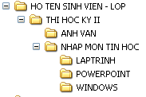
1. Tạo cây thư mục sau trong ổ đĩa D:\ (0.5 điểm)

2. Tìm và sao chép 2 tập tin có dung lượng nhỏ hơn 50 KB, có kiểu là *.txt vào thư mục Windows. (0.5 điểm)

PHẦN II: POWER POINT (4 điểm)
Tạo tập tin trình diễn đặt tên là suckhoe.ppt, lưu vào thư mục PowerPoint của cây thư mục vừa tạo ở PHẦN 1 với nội dung sau :
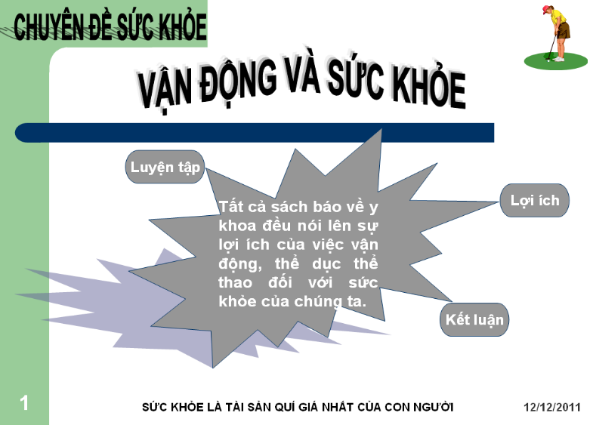
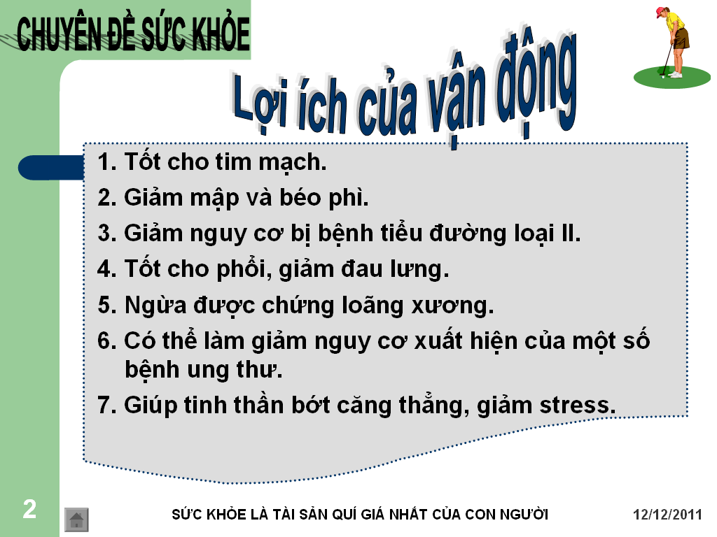

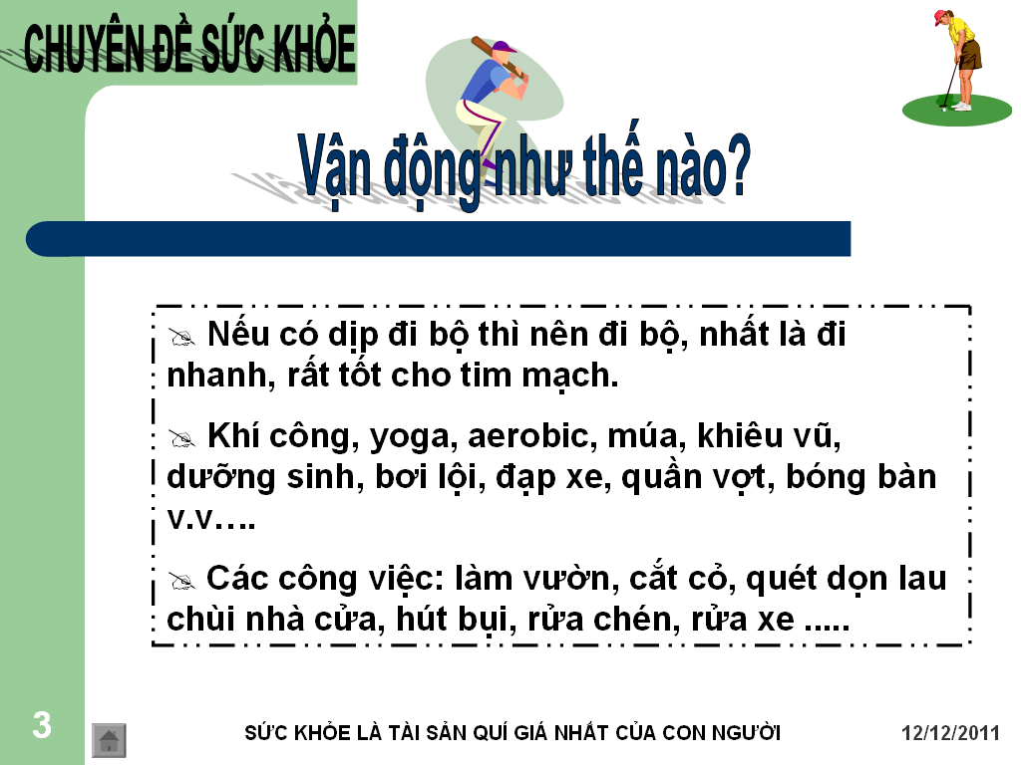
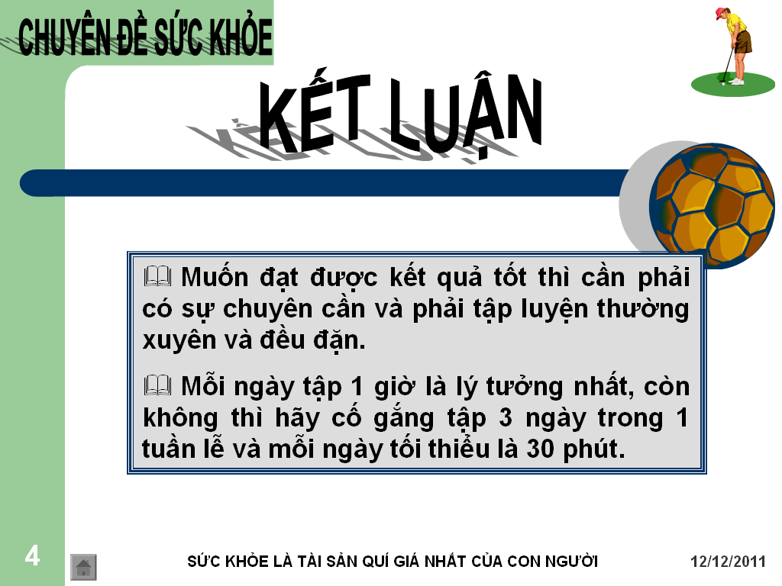

Các yêu cầu:
- Thiết kế các slide với nội dung giống mẫu (sử dụng hình ảnh và template design bất kỳ) (1 điểm)
- Sử dụng Slide Master để cài đặt các định dạng Date, Slide number và Footer “Sức khỏe là tài sản quí giá nhất của con người”, hình ảnh và tiêu đề “Chuyên đề sức khỏe” ở đầu mỗi slide. (0.75 điểm)
- Cài đặt cho mọi đối tượng trên slide hiệu ứng Entrance được Start bằng chế độ tự động sau mỗi 1 giây theo thứ tự từ trên xuống dưới, từ trái qua phải. (0.75 điểm)
- Các slide đều có cài đặt các hiệu ứng chuyển tiếp slide bằng hiệu ứng comb Horizontal được Start bằng chế độ tự động sau mỗi 2 giây. (0.5 điểm)
- Từ slide 2 trở đi sinh viên cài đặt hành động Action button trở lại Slide 1. (0.5 điểm)
- Trong slide 1, sinh viên cài đặt hyperlink cho mục 1: Lợi ích đến slide 2, mục 2: Luyện tập đến slide 3, mục 3: Kết luận đến slide 4. (0.5 điểm)
PHẦN III: LẬP TRÌNH (5 điểm)
Tạo các project tương ứng với các câu hỏi dưới đây và lưu chúng vào thư mục Laptrinh
Câu 2: (2 điểm)
Viết chương trình thực hiện các yêu cầu sau :
a) Hãy liệt kê trong khoảng thời gian từ năm 1990 đến năm 2015, năm nào có tổ chức kỳ thi Olympic Tin học. (1 điểm)
b) Những năm có tổ chức kỳ thi Olympic Tin học đó là lần tổ chức thứ mấy? (1 điểm)
(Biết rằng: Năm 1990 là lần tổ chức Olympic Tin học thứ 1 và 2 năm mới tổ chức thi Olympic Tin học 1 lần)
Câu 3: (3 điểm)
Viết chương trình tính tiền điện tháng, thực hiện các yêu cầu sau :
- Nhập vào: + Chỉ số điện kế tháng trước, chỉ số điện kế tháng này. (0.5 điểm)
+ Kiểm tra và báo lỗi nếu chỉ số điện kế tháng trước >= chỉ số điện kế tháng này. (0.5 điểm)
b) Xuất ra: Tiền điện phải trả trong tháng. (2 điểm)
(Biết rằng: Số KW điện định mức cho mỗi hộ là 150 KW/ Tháng. Giá tiền điện phải trả trong định mức là 1500/1 KW. Giá tiền điện phải trả vượt định mức là 2000/1 KW)
_______Hết_______
GHI CHÚ: CÁN BỘ COI THI KHÔNG ĐƯỢC GIẢI THÍCH GÌ THÊM.
TRƯỞNG KHOA TRƯỞNG BỘ MÔN GIẢNG VIÊN RA ĐỀ
(Ký tên và ghi rõ họ tên) (Ký tên và ghi rõ họ tên) (Ký tên và ghi rõ họ tên)

Nguyễn Khoa Vũ Thị Thái Linh Nguyễn Ngọc Tuyên

UBND THÀNH PHỐ HỒ CHÍ MINH |  | CỘNG HÒA XÃ HỘI CHỦ NGHĨA VIỆT NAM
TRƯỜNG CAO ĐẲNG LÝ TỰ TRỌNG |  | Độc lập - Tự do - Hạnh phúc
THÀNH PHỐ HỒ CHÍ MINH

ĐÁP ÁN ĐỀ THI KẾT THÚC HỌC PHẦN LÝ THUYẾT
HỌC KỲ: I NĂM HỌC: 2018 – 2019
Bậc đào tạo: CAO ĐẲNG (C1)
Học phần: TIN HỌC
Lớp: 17C1-CMT1, 17C1-CMT2Ngày thi: ____ / ____ / 2018
Thời gian thi: 90 phút (không kể thời gian phát đề)
(Thí sinh không được sử dụng tài liệu)
Đề số

Phần | Ý | Đáp án | Điểm
I |  |  | 1
 | 1 | - Tạo đúng cây thư mục | 0,5
 | 2 | - Tìm kiếm và sao chép đúng 2 tệp tin | 0,5
II |  |  | 4
 | 1 | - Thiết kế 4 slide. | 1
 | 2 | - Slide Master. (0.75 điểm) | 0.75
 | 3 | - Tạo hiệu ứng các đối tượng trong mỗi slide | 0.75
 | 4 | - Hiệu ứng chuyển tiếp slide. | 0.5
 | 5 | - Cài đặt hành động Action button trở lại Slide 1. | 0.5
 | 6 | - Cài đặt hyperlink | 0.5
III |  |  | 5
 | 2 | - Liệt kê được (1đ)  - Đưa ra được lần Olympic thứ mấy? (1đ) | 2
 | 3 | - Nhập vào:  + Chỉ số điện kế tháng trước, chỉ số điện kế tháng này. (0.5 điểm)  + Kiểm tra và báo lỗi nếu chỉ số điện kế tháng trước >= chỉ số điện kế tháng này. (0.5 điểm)  b) Xuất ra: Tiền điện phải trả trong tháng. (2 điểm) | 3

_______Hết_______

TRƯỞNG BỘ MÔN GIẢNG VIÊN RA ĐỀ
(Ký và ghi rõ họ tên) (Ký và ghi rõ họ tên)

Vũ Thị Thái Linh Nguyễn Ngọc Tuyên

